Конспект урока № 4 по лёгкой атлетике в 9 классе на 9 сентября.

Тема урока: Метание малого мяча. Бег на короткие и средние дистанции.
Задачи урока: 1. Корригирующая обучающая: уметь выполнять правильно хват
мяча, движение рукой во время броска мяча, знать фазы бега по
короткой и средней дистанциям.
2. Корригирующая развивающая: укрепление мышц опорно-двига-
тельного аппарата, дыхательной системы, коррекция мелкой
моторики и пространственной ориентации.
3. Корригирующая воспитывающая: коррекция эмоционнально-
волевой сферы, интерес к занятиям физической культурой, воспи-
тание дружбы и взаимопомощи.
Место проведения: спортивная площадка.
Время проведения: 45 минут.
Инвентарь: малые мячи, секундомер.

№/ч. урока | Содержание урока | Дозировка | Методические указания
Вводная часть. | Построение, рапорт, сообщение темы урока. | 1 мин. | Напоминание ученикам о причинах травматизма (особенно на уроках легкой атлетики).  Объяснение задач урока.
Подготовитель-ная часть. | 1. Строевые приемы и действия на месте и в движении: строевой шаг с изменением направления движения.  2.Корригирующая ходьба: на носках, пятках, полуприсед.  3 Расслабление.  4.Корригирующий бег по кругу, спиной вперёд, приставными прыжками с переходом на ходьбу.  5. Общеразвивающие упражнения (в движении).  6.Расслабление. | 2 мин.  5 мин.  6 мин. | Выполнение команд: «пол-оборота налево», «пол-оборота направо». Обратить внимание на четкость выполнения команд.  Для ослабленных уч. дозировка снижена.
Основная часть. | 1. Техника метания малого мяча 150 грамм на дальность с разбега:  показ на месте без мяча, имитация бросковых движений рукой, обучение правильному хвату и броску с места.  Разучивание способов разбега с 5-6 шагов.  Броски мяча на дальность, повторить 8-10 раз.  2.Совершенствование бега на короткие и средние дистанции: 3-4 раза повторить фазы бега на 60 метров, 3-минутный бег в среднем темпе | 17. мин  10. мин. | Обратить внимание на согласованность движения ног, рук и туловища.  Дозировка для ослабленных уч. снижена.
Заключительная часть | 1. Восстановительные упражнения  2. Контроль уровня физической нагрузки после восстановления.  3. Подведение итогов урока. | 5. мин | 1.Выполняются в глубоком дыхании и с большой амплитудой.  2. Определение частоты пульса.

Дополнительные сведения, которые можно применять на уроках физ-ры в коррек-
ционной школе:
Коррекционные упражнения. В программе по физической культуре коррекционные общеразвивающие упражнения направлены на:
• развитие пространственно-временнóй дифференцировки и точности движений;
• формирование правильной осанки и ориентации во времени и пространстве;
• развитие и совершенствование сенсомоторики;
• интеллектуально-познавательное развитие.
Выбор коррекционных упражнений в каждом конкретном случае зависит от соматического состояния, уровня физического развития, анализа дефектов моторики, индивидуальных особенностей каждого ученика.
Упражнения должны выполняться в различных исходных положениях, под счет, музыку.

Большое значение имеют игровые упражнения. Именно они создают благоприятные условия для совершенствования основных движений, способствуют умственному развитию учеников. В этих упражнениях, в отличие от других, нет правил, регламентирующих темп, время, смену движений, но они позволяют учащимся коррекционной школы выполнить задание учителя самостоятельно.
Игровые упражнения, как и коррекционные, в данном возрасте пока не требуют согласований движений каждого ребенка с движениями других детей, они являются последовательным переходом от индивидуальных действий к совместным.
Подвижные игры. При выборе подвижных игр на конкретный урок учитываются дидактические требования при изучении основного материала и степень сложности изучаемых упражнений. Например, если на уроке основным упражнением является бег или прыжки в длину и в высоту, то вводятся игры с элементами метания, ловлей мяча, коррекционные игры.
Если дети выполняют упражнения в ловле, передаче предметов, метании, то вводятся игры с бегом, прыжками и, естественно, закрепляются навыки метания, бросков, ловли.

Чемпионки Челябинской области по лёгкой атлетике в рамках соревнований « Специальная Олимпиада России».
Ученицы школы и тренер-учитель физкультуры.

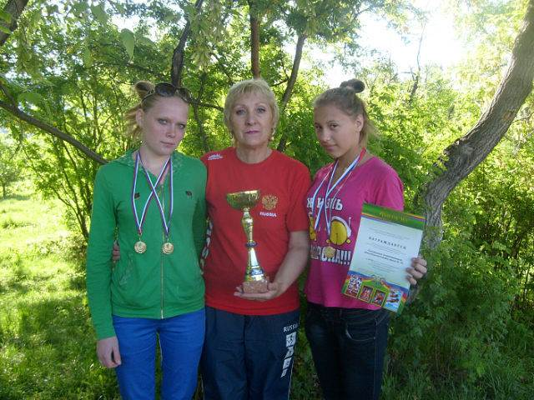

Чемпионы Челябинской области по лёгкой атлетике в рамках соревнований « Специальная Олимпиада России».
Ученики школы № 15 г. Магнитогорска. Артём- инвалид (ДЦП).

